Błąd modelu

|  |  |  |
| --- | --- | --- |
| Średnia danych rzeczywistych | Wynik funkcji regresji | Błąd średniokwadratowy |
| 326.4 | 422.2477 | 9186.7883 |
| 142.295 | 115.1542 | 736.6211 |
| 128.1 | 111.1892 | 285.974 |
| 269.825 | 255.8647 | 194.889 |
| 198.55 | 308.9527 | 12188.7639 |
| 176.0 | 127.4932 | 2352.9063 |
| 144.795 | 123.5282 | 452.2753 |
| 122.55 | 142.5697 | 400.7898 |
| 113.135 | 125.3399 | 148.9592 |
| 85.47 | 74.8619 | 112.5321 |
| 346.5 | 265.9379 | 6490.2544 |
| 98.605 | 180.7639 | 6750.0824 |
| 421.47 | 303.4379 | 13931.5802 |
| 102.6 | 222.2289 | 14311.0701 |
| 173.81 | 224.1136 | 2530.4507 |
| 185.25 | 161.2966 | 573.7661 |
| 197.4 | 192.7051 | 22.0422 |

Suma błędów średniokwadratowych: 70669.74499

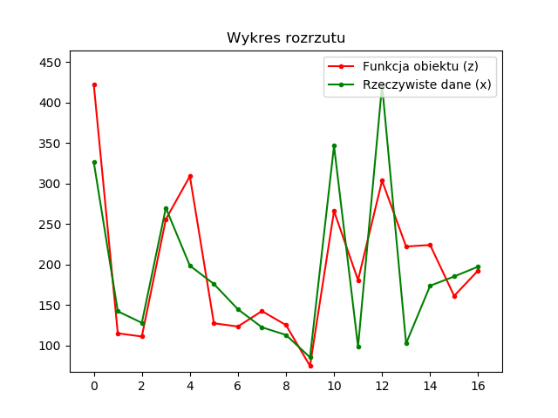

Istotność modelu

Wariancja adekwatności: 11778.29083

**Ocena adekwatności modelu:**

Wartość krytyczna wpółczynnika F: 2.38065

Wartość empiryczna wpółczynnika F: 33.47211

**ponieważ 33.47211 > 2.38065 równanie regresji jest nieadekwatne**

Analiza wyników

